Poniedziałek, 11.05.2020
Cel: utrwalanie liczb rzymskich
Wytnij liczby rzymskie i uzupełnij tarczę zegara.
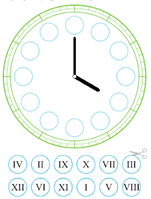

Wykonaj działania. Zapisz wyniki liczbami rzymskimi.
